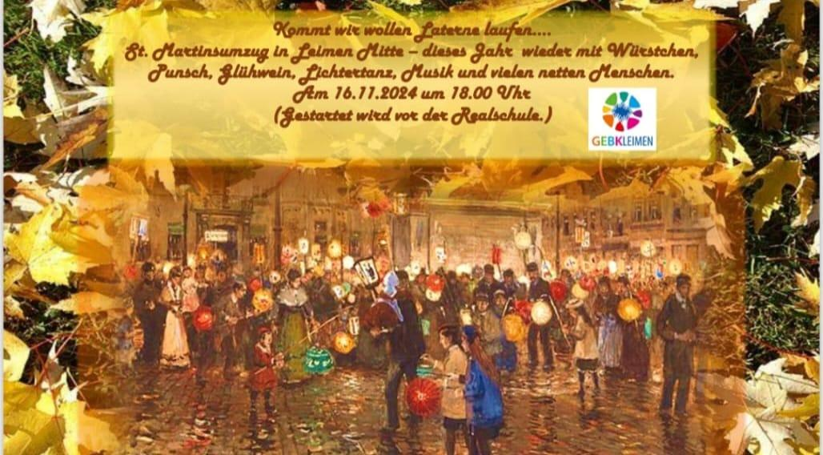

Dieses Jahr findet der St. Martinsumzug in Leimen Mitte **am 16. November um 18.00 Uhr statt.**Gestartet wird vor der Otto-Graf-Realschule.

Ein St. Martin mit rotem Mantel und Pferd wird die Kinder wie in den vergangenen Jahren begeistern. Die Jugendfeuerwehr wird den Zug mit ihren Fackeln anführen und absichern und natürlich wird die Stadt- und Feuerwehrkappelle Leimen, hoffentlich begleitet von vielen kleinen und großen Sängern, im Zug den „Ton angeben“ (-:

Direkt im Anschluss an den Umzug wird die Stadt Leimen vor dem neuen Rathaus an alle Kinder des Umzugs Martinsmännchen verteilen.

Die KiTa-Eltern, organisiert vom GEBK Leimen, werden im Anschluss an den Umzug Punsch, Glühwein und heiße Würste im Brötchen verkaufen.

Außerdem wird es ein kleines Unterhaltungsprogramm geben: Herr Williamson wird mit seiner Drehorgel für musikalische Unterhaltung sorgen, die Kinder des Cha-Cha-Clubs mit Diana Desch einen Lichtertanz zum Mitmachen aufführen **und die Fachschaft Musik der Turmschule mit den Kindern der Turmschule verschiedene Lieder mit instrumentaler Begleitung darbieten.**

Der Erlös von Essens- und Getränkeverkauf wird den KiTa-Kindern in Leimen zugutekommen.

Alle, Groß und Klein, aber auch Jung und gerne auch Alt, sind ganz herzlich dazu eingeladen.   
Kommt und macht alle mit. Gemeinsam lassen wir Leimen Mitte erklingen und erstrahlen.